ТЕХНИЧЕСКИЙ ПАСПОРТ

на

ПРИБОР ДЛЯ КОНТРОЛЯ БИЕНИЯ В ЦЕНТРАХ

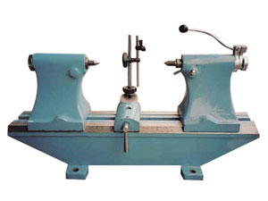

1. НАЗНАЧЕНИЕ
Приборы для проверки изделий на биение в центрах предназначены для контроля допуска радиального (Рис.1) и торцевого (Рис.2) биения тел вращения (валов, шестерен, дисков), установленных в упорных центрах. Применяются в основном в условиях лабораторий металлообрабатывающих цехов машино и станкостроительных предприятий.

2. ТЕХНИЧЕСКИЕ ХАРАКТЕРИСТИКИ
2.1. Корпусные детали прибора изготовлены из серого чугуна. Твердость не менее 170-230 НВ.
Отклонения от заданных параметров контролируемых заготовок и деталей определяются методом непосредственной оценки по визуальному отсчетному устройству помощи многооборотных индикаторов или индикаторов часового типа с диаметром штока 8мм или с ушком, (индикаторы в комплект поставки не входят).
2.2. Основные параметры и размеры приборов приведены в таблице 1:

Основные технические характеристики Таблица 1
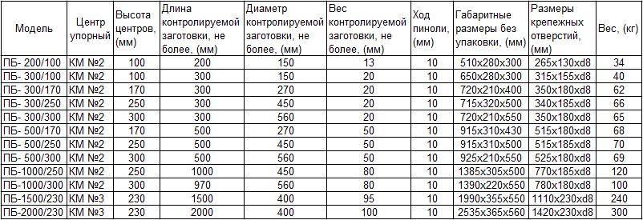

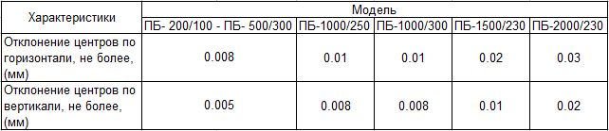
Приборы состоят из станины (1), правой и левой бабок (3) и (2), узла каретки со стойкой (6) для индикатора (7). Правая бабка имеет подвижную пиноль с упорным центром №2. Для закрепления пиноли бабка имеет стопорное устройство (5). Отвод пиноли с упорным центром производится при помощи рычага (4). Упорный центр №2, закреплен жестко в левой бабке (2) и перемещается только вместе с ней. Обе бабки могут перемещаться по направляющим станины и фиксируются на ней зажимами в любом месте в зависимости от длины проверяемой детали. Каретка со стойкой для индикатора устанавливается напротив проверяемого участка и фиксируется на станине аналогично бабкам. (Рис.1).

www.oraclebi.ru/files/presentations/imelnikov

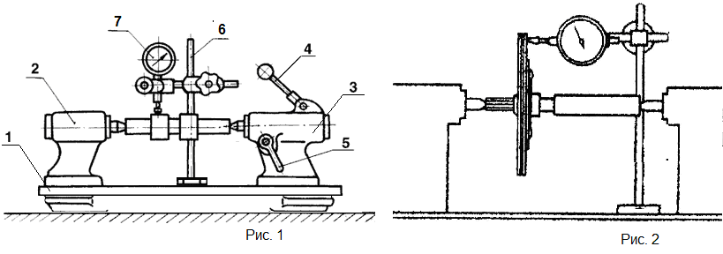

3. УСЛОВИЯ ЭКСПЛУАТАЦИИ
3.1. Перед установкой прибора на стол станка, необходимо произвести расконсервацию, удалив с поверхностей густую смазку.
3.2. Установить прибор на стол станка (верстака) с использованием уровня и закрепить болтами и гайками.
3.3. Смазку направляющих и других трущихся поверхностей производить раз в смену с предварительной очисткой.
Условия эксплуатации прибора – ГОСТ 15150 в закрытом помещении при отсутствии паров агрессивных веществ, вызывающих коррозию поверхностей изделия.
Нормальные условия применения: -температура окружающей среды, °С 20±4
-атмосферное давление, кПа(мм рт. ст.) 101±3(760±30)
-относительная влажность окружающего воздуха (58±20) %
Рабочие условия применения:
-температура окружающей среды, °С от +10 до + 35
-атмосферное давление, кПа (мм рт. ст.) от 86 до106(от 650 до 800) -относительная влажность окружающего воздуха, не более 80 %.

4. КОМПЛЕКТНОСТЬ
В комплект входят:
- станина;
- бабка с пинолью и упорным центром;
- бабка для жесткого крепления с упорным центром;
- стойка с консолью для индикаторных головок;
размеры: стойка d12х170мм;
консоль стойка d10х165мм;
- паспорт.

5. ТРЕБОВАНИЯ БЕЗОПАСНОСТИ
5.1. Крепление прибора должно быть надежным, исключающим самопроизвольное ослабление в процессе работы.
5.2. Запрещается применять ударную нагрузку на рукоятки прибора при зажиме. Это приводит к снижению точностных характеристик прибора и поломкам винтов.
5.3 На направляющих поверхностях не должно быть выбоин и заусенцев.

6. СВЕДЕНИЯ О КОНСЕРВАЦИИ
6.1. Приборы подвергнуты консервации в соответствии с требованиями
ГОСТ9014-76. Наименование и марка консерванта – масло консервационное К-17.
6.2. Срок хранения приборов без переконсервации – 2 года, при условии
хранения в условиях по ГОСТ 15150-69.

7. ГАРАНТИЙНЫЕ ОБЯЗАТЕЛЬСТВА
Гарантийный срок эксплуатации изделия – 6 месяцев, со дня продажи (получения покупателем) прибора, при условии соблюдения потребителем правил хранения и эксплуатации изделия.

Дата продажи: «___» __________ 20___ г.

Представитель продавца: ___________________
(подпись)
Представитель покупателя: __________________
(подпись)

